Anexa nr. 22
la Documentația standard nr._____

din “____” ________ 20___
Specificaţii tehnice
  [Acest tabel va fi completat de către ofertant în coloanele 2, 3, 4, 6, 7, iar de către autoritatea contractantă – în coloanele 1, 5,]
Procedura de achiziție: ________din_________
Obiectul achiziției: Achiziționarea pieselor de schimb (Pulse Adapter) pentru contoare de apă cu ultrasunet.
Nr. | Denumirea bunurilor/serviciilor | Denumirea modelului bunului/serviciului | Ţara de origine | Produ-cătorul | Specificarea tehnică deplină solicitată de către autoritatea contractantă |  | Specificarea tehnică deplină propusă de către ofertant | Standarde de referinţă
 | 1 | 2 | 3 | 4 | 5 |  | 6 | 7
COD CPV – 38400000-9
LOT 1 | Pulse Adapter pentru contoare de apă cu ultrasunet de model FlowIQ / Multical 21, cod 6699021 |  |  |  | - Compatibil cu contoarele FlowIQ / Multical 21;  - Dotat cu baterie de alimentare tip AA 3.6V;  - Ieșire de impuls cu fir de 1,5m;  - Rezoluție 0,1 impulsuri/litru (1 impuls/10 litri);  - Durata impulsului: 100 ms;  - Clasa de protecție: IP65;  - Temperatura ambiantă: 2...55°C.  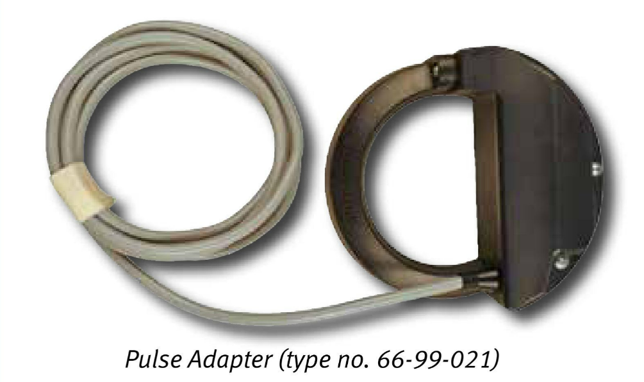  Fig.1 Pulse Adapter
Semnat:_______________ Numele, Prenumele:_____________________________ În calitate de: ________________
Ofertantul: _______________________ Adresa: __________________________

